

**О внесении дополнений в постановление акимата Атырауской области от 6 мая 2014 года № 132 "Об утверждении регламентов государственных услуг в сфере геологии и недропользования"**

***Утративший силу***

Постановление акимата Атырауской области от 29 августа 2014 года № 265. Зарегистрировано Департаментом юстиции Атырауской области 26 сентября 2014 года № 3007. Утратило силу постановлением акимата Атырауской области от 11 декабря 2015 года № 367

      Примечание РЦПИ:  
      В тексте документа сохранена пунктуация и орфография оригинала.  
      Сноска. Утратило силу постановлением акимата Атырауской области от 11.12.2015 № 367 (вводится в действие по истечении десяти календарных дней после дня его первого официального опубликования).  
      В соответствии с пунктом 3 статьи 16 Закона Республики Казахстан от 15 апреля 2013 года "О государственных услугах", приказом Министра экономики и бюджетного планирования Республики Казахстан от 14 августа 2013 года № 249 "Об утверждении Правил по разработке стандартов и регламентов государственных услуг " акимат Атырауской области **ПОСТАНОВЛЯЕТ:**  
      1. Внести в постановление акимата Атырауской области от 6 мая 2014 года № 132 "Об утверждении регламентов государственных услуг в сфере геологии и недропользования" (зарегистрировано в Реестре государственной регистрации нормативных правовых актов № 2925, опубликовано 19 июня 2014 года в газете "Прикаспийская коммуна") следующие дополнения:  
      1) *утратил силу постановлением акимата Атырауской области от 26.06.2015 №* 193 *(вводится в действие по истечении десяти календарных дней после дня его первого официального опубликования, но не ранее введения в действие приказа Министра по инвестициям и развитию Республики Казахстан от 28 апреля 2015 года №* *501 "Об утверждении стандартов государственных услуг в сфере геологии и пользования водными ресурсами").*  
      2) в Регламенте государственной услуги "Регистрация договора залога права недропользования на разведку, добычу общераспространенных полезных ископаемых", утвержденном указанным постановлением:  
      дополнить пунктом 9 следующего содержания:  
      "9. Справочник бизнес-процессов оказания государственной услуги "Регистрация договора залога права недропользования на разведку, добычу общераспространенных полезных ископаемых" приведен в приложении 4 к настоящему Регламенту.";  
      дополнить приложением 4 согласно приложению 2 к настоящему постановлению.  
      2. Контроль за исполнением настоящего постановления возложить на Дюсембаева Г.И. – первого заместителя акима Атырауской области.  
      3. Настоящее постановление вступает в силу со дня государственной регистрации в органах юстиции и вводится в действие по истечении десяти календарных дней после дня его первого официального опубликования.

|  |  |
| --- | --- |
| Аким области | Б. Измухамбетов |

|  |  |
| --- | --- |
|  | Приложение 1 к постановлению акимата Атырауской области от 29 августа 2014 года № 265 Приложение 2 к регламенту государственной услуги "Заключение, регистрация и хранение контрактов на разведку, добычу общераспространенных полезных ископаемых" |

**Справочник бизнес-процессов оказания государственной услуги**  
**"Заключение, регистрация и хранение контрактов на разведку, добычу общераспространенных полезных ископаемых"**

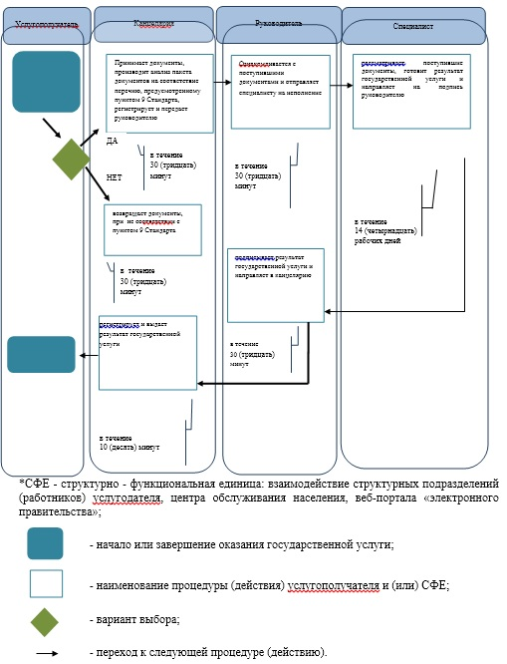

|  |  |
| --- | --- |
|  | Приложение 2 к постановлению акимата Атырауской области от 29 августа 2014 года № 265 Приложение 4 к регламенту государственной услуги "Регистрация договора залога права недропользования на разведку, добычу общераспространенных полезных ископаемых" |

**Справочник бизнес-процессов оказания государственной услуги "Регистрация договора залога права недропользования на разведку, добычу общераспространенных полезных"**

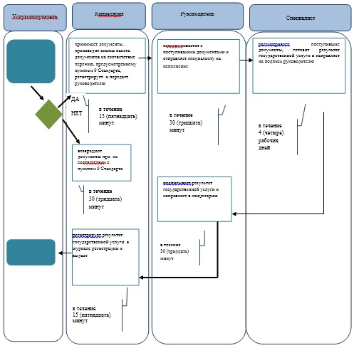

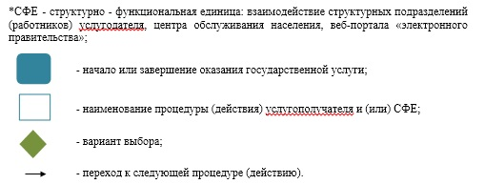

© 2012. РГП на ПХВ «Институт законодательства и правовой информации Республики Казахстан» Министерства юстиции Республики Казахстан